

Enquêtes trimestrielles de Conjoncture

- Secteur de l’industrie manufacturière, de l’extraction, de l’énergie et de l’environnement
- Secteur de la construction

Mars 2025

La présente note relate les principales appréciations des chefs d’entreprises telles qu’elles ressortent des enquêtes de conjoncture réalisées par le HCP au titre du 1er trimestre 2025 auprès des entreprises opérant dans les secteurs des industries manufacturières, de l’extraction, de l’énergie, de l’environnement ainsi que dans celui de la construction.
Ces appréciations portent sur l’évolution de l’activité au cours du 4ème trimestre 2024 et les anticipations pour le 1er trimestre 2025.

- Evolution de la production par secteur selon les appréciations des chefs d’entreprises pour le 4ème trimestre 2024

  - Secteur de l’Industrie
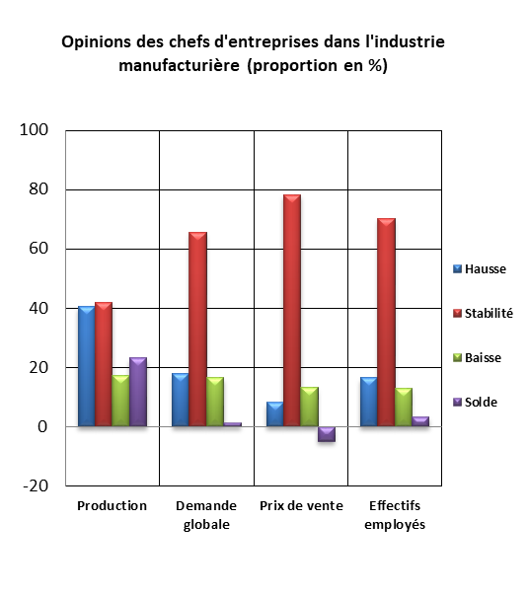
Au 4ème trimestre 2024, la production de l’industrie manufacturière aurait connu une augmentation, résultat d’une hausse de la production dans les branches de l’«Industrie automobile», de la « Métallurgie », de la «Fabrication d'autres produits minéraux non métalliques» et de l’«Industrie alimentaire», et d’une baisse de la production dans les branches de la «Fabrication d'équipements électriques» et de la «Fabrication de textiles».
Les carnets de commandes du secteur sont jugés d’un niveau normal par les chefs d’entreprises. S’agissant de l’emploi, il aurait connu une stabilité. Globalement, le taux d’utilisation des capacités de production (TUC) dans l’industrie manufacturière se serait établi à 75%.

Au 4ème trimestre 2024, 39% des entreprises de l’industrie manufacturière auraient rencontré des difficultés d’approvisionnement en matières premières, principalement celles d’origine étrangère.
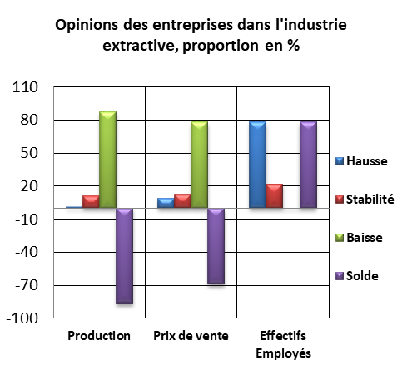
Les stocks de matières premières durant ce trimestre se seraient situés à un niveau normal et la trésorerie aurait été jugée « difficile » selon 20% des patrons. Par branche, cette proportion atteint près de 35% dans l’«Industrie chimique».

Au 4ème trimestre 2024, la production de l’industrie extractive aurait connu une baisse résultat d’une diminution de la production des phosphates. Les prix de ventes des produits de ce secteur auraient connu une baisse et l’emploi aurait connu une augmentation.

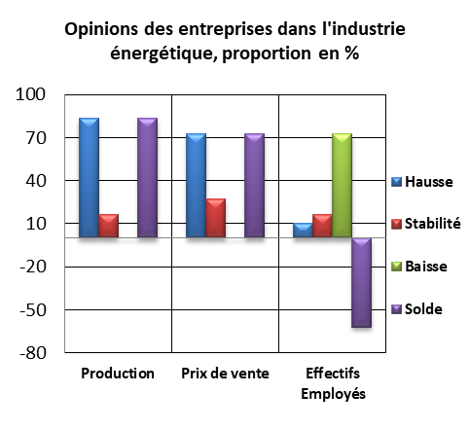
Au 4ème trimestre 2024, la production de l’industrie énergétique aurait affiché une augmentation due principalement à la hausse de la «Production et distribution d’électricité, de gaz, de vapeur et d’air conditionné». S’agissant des prix de ventes des produits de ce secteur, ils auraient connu une hausse. L’emploi, quant à lui, aurait connu une diminution.

La production de l’industrie environnementale aurait connu une stabilité imputable à une stagnation de l'activité du «Captage, traitement et distribution d’eau». En ce qui concerne les carnets de commande de ce secteur, ils se seraient établis à un niveau normal et l’emploi aurait connu une stabilité

Le remplacement d’une partie des équipements et l’extension de l’activité auraient fait l’objet des principales dépenses d’investissements réalisées en 2024, selon la majorité des chefs d’entreprises relevant des secteurs de l’industrie manufacturière, extractive et énergétique.

  - Secteur de la Construction
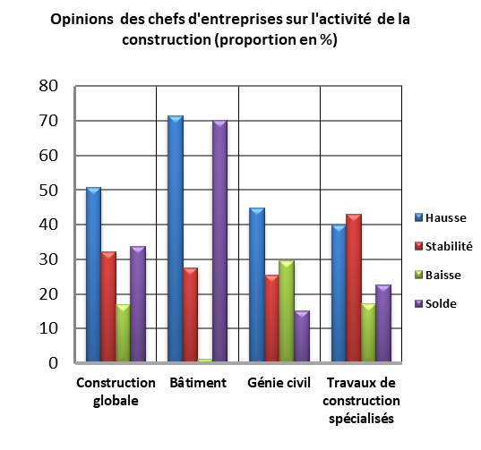
Au 4ème trimestre 2024, l’activité dans le secteur de la Construction aurait connu une augmentation. Cette évolution aurait été due, principalement, à la hausse d’activité dans les branches de la «Construction de bâtiments», du «Génie civil» et des «Travaux de construction spécialisés».
Les carnets de commande dans ce secteur se seraient situés à un niveau normal et l’emploi aurait connu une stagnation. Dans ces conditions, le taux d’utilisation des capacités de production (TUC) dans le secteur de la Construction se serait établi à 65%.
Au 4ème trimestre 2024, 13% des entreprises de la Construction auraient rencontré des difficultés d’approvisionnement en matières premières et la trésorerie aurait été jugée « difficile » par 35% des chefs d'entreprise.
Notons, enfin, que 48% des entreprises de la construction auraient réalisé des dépenses d’investissement en 2024 destinées, principalement, au remplacement d’une partie du matériel.

- Anticipations de la production par secteur selon les anticipations des chefs d’entreprises pour le 1er trimestre 2025

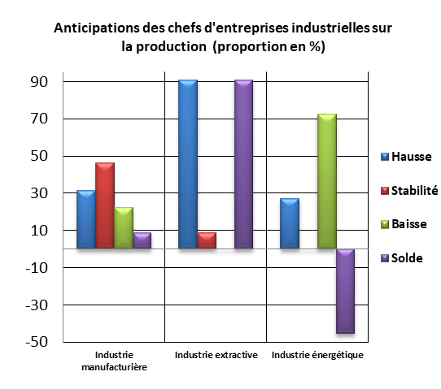
  - Secteur de l’Industrie
Au 1er trimestre 2025, les entreprises de l’industrie manufacturière s’attendent à une légère augmentation de leur production. Ces anticipations seraient attribuables, d’une part, à une augmentation de l’activité de l’«Industrie alimentaire», de la «Métallurgie», de l’«Industrie de l'habillement» et de la « Fabrication d'autres produits minéraux non métalliques » et, d’autre part, à une diminution de celle de l’«Industrie automobile» et de l’«Industrie du cuir et de la chaussure».
Concernant les anticipations de l’emploi, les industriels prévoient globalement une stabilité des effectifs employés.
S’agissant de l’industrie extractive, les entreprises de ce secteur prévoient une hausse de leur production pour le 1er trimestre 2025. Cette évolution serait imputable principalement à une augmentation de la production des phosphates. Au niveau des effectifs employés, les patrons de ce secteur prévoient une stabilité.
La production énergétique attendue pour le 1er trimestre 2025, connaîtrait une baisse attribuable à la diminution de la «Production et distribution d’électricité, de gaz, de vapeur et d’air conditionné». Pour ce qui est de l’emploi, il connaîtrait une diminution des effectifs
Pour le même trimestre, la totalité des entreprises de l’industrie environnementale anticipent une stabilité de la production notamment dans les activités du «Captage, traitement et distribution d’eau» et une stabilité des effectifs employés.

  - Secteur de la Construction
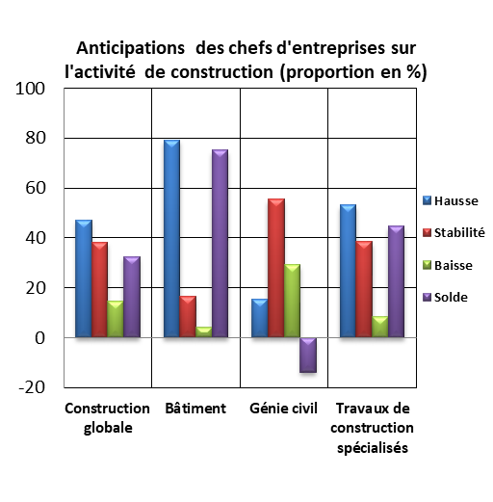
Au 1er trimestre 2025, Les anticipations avancées pour le secteur de la Construction, font ressortir, globalement, une augmentation de l’activité. Cette évolution résulterait, d’une part, de la hausse d’activité attendue dans les branches de la «Construction de bâtiments » et des «Travaux de construction spécialisés» et, d’autre part, de la diminution d’activité prévue au niveau de la branche du « Génie civil ». Cette évolution dans le secteur de la construction serait accompagnée d’une hausse prévue des effectifs employés

